1. Umrechnung von Grad Celsius (°C) in Fahrenheit (F)

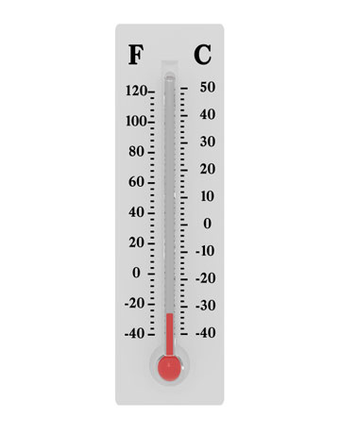
F °C

°C F

Starte das GEOGEBRA Script „Umkehrfunktion.ggb“

Gib f(x) im Eingabefeld für f(x) ein. Der Punkt A liegt auf f(x).
Durch Verschieben wird A an der ersten Winkelhalbierenden auf A' gespiegelt.

Übernimm die Umkehrfunktion g(x) von Deinem Partner und gebe sie in das Eingabefeld für f'(x) ein.
Vergleiche f'(x) mit der Spur der Spiegelpunkte A'

Durch welche Symmetrieoperation entsteht das Schaubild von g(x) aus f(x)?
_____________________________________________________________

Hilfe gibt’s in Datei Umkehr1.pdf

2. Punkte im Schaubild

A, B, C und D sind Punkte auf f(x). Bestimme ihre y-Koordinaten mit GEOEGEBRA

Bestimme ebenfalls die Koordinaten der Symmetriepunkte A', B', C' und D' auf der gespiegelten Funktion g(x) ?

 | A | A' |  | B | B' |  | C | C' |  | D | D' |  | E | E'
x | 0 |  |  | 10 |  |  | 25 |  |  | 40 |  |  | u
y |  |  |  |  |  |  |  |  |  |  |  |  | v

Wie erhält man den x- und y-Wert von A' aus den Werten von A ?

E( u / v ) ist ein beliebiger Punkt auf f(x).
Welche Koordinaten hat der Symmetriepunkt E' auf der Umkehrfunktion g(x) ?

Vervollständige die Tabelle!

Hilfe gibt’s in Datei Umkehr2.pdf

3. Berechnung der Umkehrfunktion

Man bezeichnet g(x) = f⁻¹(x) als Umkehrfunktion von f(x).
Tipp: Schreibe y für f(x) und denke daran, wie sich die Koordinaten eines Punktes bei der Bildung der Umkehrfunktion ändern.

Wie berechnet man f⁻¹(x) aus f(x) ?

Beispiel | Rezept

Hilfe gibt’s in Datei Umkehr3.pdf

Merke:

heißt __________________ von . Man erhält sie durch:
1. Graphisch: __________________________________________________________________
2. Rechnerisch: _________________________________________________________________

Zusatzaufgabe für Cracks:

Bestimme den Funktionswert von f(x) für x = 1, 5, u
Setze das Ergebnis in die Umkehrfunktion f⁻¹(x) ein.

Welches Ergebnis erhältst Du? _____________________________________________________

